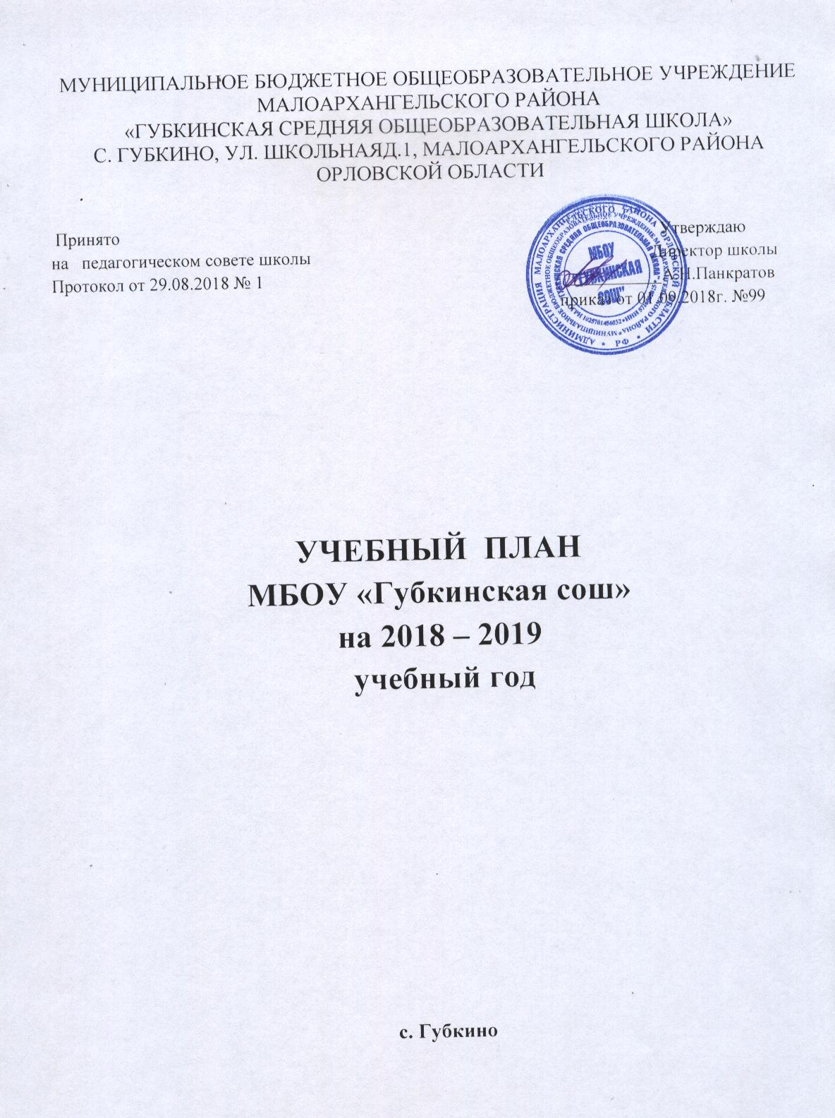

Пояснительная записка
к учебному плану на 2018-2019 учебный год.

Структура и содержание учебного плана МБОУ «Губкинскаясош» в 2018-2019 учебном году определяют следующие нормативные документы:
- Конвенция о правах ребенка ООН;
- Федеральный закон «Об образовании» от 29 декабря 2012 года № 273(ред. От 03.07.2016г.), «Об образовании в Российской Федерации (с изменениями и дополнениями);
- Приказ Министерства образования и науки РФ от 06.10.2009 г. № 373 (с изменениями и дополнениями от 26.11.2010г. №1241, от 22.09.2011 г. №2357, от 18.12.г. №1060, от 29.12.2014 г. №1643, от18.05.2015 г. №507) «Об утверждении федерального государственного образовательного стандарта начального общего образования»;
- Приказ Министерства образования и науки РФот17.12.2010 г. №1897 (с изменениями и дополнениями от29.12.2014г. №1644, от31.12.2015 г. №№ 1576, 1577, 1578) «Об утверждении федерального государственного образовательного стандарта основного общего образования»;
- Приказ Министерства образования и науки РФот17.05.2012 г. №413 (с изменениями и дополнениями от29.12.2014г. №1645, от31.12.2015 г. № 1578, от 29.06.2017г. №613) «Об утверждении федерального государственного образовательного стандарта среднего общего образования»;
- Примерная основная образовательная программа начального общего образования (одобренная решением федерального учебно-методического объединения по общему образованию протокол от 8 апреля 2015 года №1/15 в ред. от 28.10.2015г.);
- Примерная основная образовательная программа основного общего образования (одобренная решением федерального учебно-методического объединения по общему образованию протокол от 8 апреля 2015 года №1/15 в ред. от 28.10.2015г.);
- Примерная основная образовательная программа среднего общего образования (одобренная решением федерального учебно-методического объединения по общему образованию (одобрена решением ФУМО от 12.05.2016 г. протокол №2/16);
- Постановлением Главного государственного санитарного врача Российской Федерации от 24.11.2015г. № 81 «О внесении изменений №3 в Санитарно-эпидемиологические правила и нормативы СанПиН 2.4.2.2821-10 «Санитарно-эпидемиологические требования к условиям и организации обучения в общеобразовательных организациях».
- Письмо Минобрнауки России от 19.01.2018г. №08-96 «О методических рекомендациях» (вместе с «Методическими рекомендациями для органов исполнительной власти субъектов Российской Федерации по совершенствованию процесса реализации комплексного учебного курса «основы религиозных культур и светской этики» и предметной области «Основы духовно-нравственной культуры народов России»).
Учебный план состоит из 2-х частей:
- обязательной части;
- части, формируемой участниками образовательного процесса и до 10 часов внеурочной деятельности.
Предметная область обязательной части учебного плана на уровне НОО изучается в следующем объеме:
- Родной язык (русский) – 1 класс- 1 час, 4 класс- 0,5 часа.
- Литературное чтение на родном языке - 4 класс – 0,5 ч.
В обязательную часть на уровне основного общего образования включены следующие учебные предметы:
- Родной язык (русский): 7 кл – 0,5 ч., 9 кл.-0,5 ч.
-Родная литература: 7 кл.-0,5 ч., 9 кл.-0,5 ч.
- Второй иностранный язык 5кл-2 часа, 9 кл.-1 час;
Предметная область «Основы духовно-нравственной культуры народов России»: 5класс-1 ч.,
6 класс- 1 ч., 7 класс-1ч., 8 класс-1ч., 9 класс-1 час изучаются в рамках внеурочной деятельности.
В целях обеспечения индивидуальных потребностей обучающихся, учебный план предусматривает время:
- на увеличение учебных часов, отводимых на изучение отдельных обязательных предметов;
- на введение учебных курсов, обеспечивающих различные интересы обучающихся;
- на внеурочную деятельность.
Часть, формируемая участниками образовательного процесса, передает специфику образовательного процесса в ОУ; является содержательной и критериальной основой для разработки рабочих программ учебных предметов, системы оценки деятельности обучающихся, учителей, образовательного учреждения.
Учебный план образовательного учреждения предусматривает возможность введения учебных курсов, обеспечивающих образовательные потребности и интересы обучающихся, в том числе этнокультурные.
Начальное общее образование
Учебный предмет «Физическая культура изучается в объеме 3 часа внеделю (приказ Министерства
образования и науки РФ №889 от 30.08.2010г.).
- Информатика 2 класс -1 ч., 3 класс – ч. в урочной форме, 4 класс - 1 ч. во внеурочной форме.
Основное общее образование
Учебный предмет «Физическая культура изучается в объеме 2 часа в неделю в урочной форме 1 час во внеурочной форме (в соответствии с постановлением Главного государственного санитарного врача РФ от 24.11.2015 г. №81 «О внесении изменений №3 в СанПиН 2.4.2.2821. «санитарно-эпидемиологические требования к условиям и организации обучения в общеобразовательных организациях», пунктом 10.20. «рекомендуется проводить не менее 3-х учебных занятий физической культурой (в урочной и внеурочной форме) в неделю, предусмотренных в объеме общей недельной нагрузки».
- Обществознание 5 класс – 1 ч.;
-Литература родного края 8 кл.- 1 час;
- Информатика 6 класс – 1 час;
- Биология 6, 7 класс – по 1 часу,
- География 7 класс – 1ч.,
- Химия - 8 кл. – 1ч.,
- Черчение 8-9 кл. – 2ч.
Среднее общее образование
Введение элективных предметов и курсов осуществляется по результатам анкетирования обучающихся и их родителей с целью качественной подготовки к единому государственному экзамену.
Химия – 1
Биология -1
Русский язык- 1
Элективные предметы:
Практикум по решению задач по математике – 1.
Актуальные проблемы российской истории – 1.
Глобальные проблемы человечества – 1.
Для реализации учебного плана используются учебно-методические комплексы, программы и пособия, рекомендованные Министерством образования и науки РФ, которые обеспечивают освоение программ базового уровня.
При формировании учебного плана соблюдается преемственность учебных планов и программ.
В результате этих изменений в учебном плане предполагается получить высокий уровень знаний и умений обучающихся, обеспечить максимальный учет интеллектуальных и творческих возможностей детей.
Продолжительность учебных занятий устанавливается в соответствии с пунктом 10.9 с учетом изменений № 3 в СанПиН.
Продолжительность урока составляет:
- в 1 классе - 35 минут (сентябрь - декабрь), 40 минут (январь - май);
- во 2-11 классах - не более 40 минут.
Продолжительность учебного года в 1 классе – 33 недели. Продолжительность года 2-11 классы – 34 недели. Продолжительность каникул в течение учебного года составляет 30 календарных дней, для обучающихся в 1 классе устанавливаются дополнительные недельные каникулы.

Начальное общее образование
1-4-ый классы (ФГОС) на 2018-2019 учебный год

Предметные  области | Учебные предметы  Классы | Количество часов в неделю |  |  |  | Всего
 |  | I | II | III | IV
Обязательная часть
Филология | Русский язык | 4 | 4 | 4 | 4 | 16
 | Литературное чтение | 4 | 4 | 4 | 3 | 15
 | Родной язык (русский) | 1 |  |  | 0,5 | 1,5
 | Литературное чтение на родном языке |  |  |  | 0,5 | 0,5
 | Иностранный язык (немецкий) | - | 2 | 2 | 2 | 6
Математика и информатика | Математика | 4 | 4 | 4 | 4 | 16
 | Информатика | - | 1 | 1 |  | 3
Обществознание и естествознание | Окружающий мир | 2 | 2 | 2 | 2 | 8
Основы религиозной культуры и светской этики | Основы религиозной культуры и светской этики | - | - | - | 1 | 1
Искусство | Музыка | 1 | 1 | 1 | 1 | 4
 | Изобразительное искусство | 1 | 1 | 1 | 1 | 4
Технология | Технология | 1 | 1 | 1 | 1 | 4
Физическая культура | Физическая культура | 3 | 3 | 3 | 3 | 11
Итого |  | 21 | 23 | 23 | 23 | 90
Часть, формируемая участниками
образовательного процесса
Всего |  | 21 | 23 | 23 | 23 | 90
Максимально допустимая недельная нагрузка |  | 21 | 23 | 23 | 23 | 90
Внеурочная деятельность (кружки, секции, проектная деятельность и др.) |  | 7 | 7 | 7 | 7 | 28
Всего к финансированию |  | 28 | 30 | 30 | 30 | 118

Основное общее образование
5-9 классы (ФГОС) на 2018-2019 учебный год

Предметные области Учебные предметы  Классы |  | Количество часов в неделю
 |  | V | VI | VII | VIII | IX | ВСЕГО
Обязательная часть
Филология | Русский язык | 5 | 6 | 4 | 3 | 3 | 21
 | Литература | 3 | 3 | 2 | 2 | 3 | 13
 | Родной язык (русский) |  |  | 0,5 |  | 0,5 | 1
 | Родная литература |  |  | 0,5 |  | 0,5 | 1
 | Иностранный язык | 3 | 3 | 3 | 3 | 3 | 15
 | Второй иностранный язык (английский) | 2 |  |  | 1* | 1 | 4
Математика и информатика | Математика | 5 | 5 |  |  |  | 10
 | Алгебра |  |  | 3 | 3 | 3 | 9
 | Геометрия |  |  | 2 | 2 | 2 | 6
 | Информатика |  |  | 1 | 1 | 1 | 3
Общественно-научные предметы | История России. Всеобщая история | 2 | 2 | 2 | 2 | 2 | 10
 | Обществознание |  | 1 | 1 | 1 | 1 | 4
 | География | 1 | 1 | 2 | 2 | 2 | 8
Основы духовно-нравственной культуры народов России | Основы духовно-нравственной культуры народов России* | 1* | 1* | 1* | 1* | 1 | 5
Естественнонаучные предметы | Физика |  |  | 2 | 2 | 3 | 7
 | Биология | 1 | 1 | 1 | 2 | 2 | 7
 | Химия |  |  |  | 2 | 2 | 4
Искусство | Музыка | 1 | 1 | 1 | 1 |  | 4
 | Изобразительное искусство | 1 | 1 | 1 |  |  | 3
Технология | Технология | 2 | 2 | 2 | 1 |  | 7
Физическая культура и основы безопасности жизнедеятельности | Основы безопасности жизнедеятельности |  |  |  | 1 | 1 | 2
 | Физическая культура | 2 | 2 | 2 | 2 | 2 | 10
Итого: |  | 28 | 28 | 30 | 30 | 31 | 143
Часть, формируемая участниками
образовательного процесса
Филология | Литература родного края |  |  |  | 1 |  | 1
Математика и информатика | Информатика | 1* | 1 |  |  |  | 2
Общественно-научные предметы | История |  |  |  |  | 1 | 1
 | Обществознание | 1 |  |  |  |  | 1
 | География |  |  | 1 |  |  | 1
Естественнонаучные предметы | Биология |  | 1 | 1 |  |  | 2
 | Химия |  |  |  | 1 |  | 1
Технология | Черчение |  |  |  | 1 | 1 | 2
Профессиональное самоопределение | Профессиональное самоопределение |  |  |  |  | 1* | 1*
Максимально допустимая недельная нагрузка |  | 29 | 30 | 32 | 33 | 33 | 157
Внеурочная деятельность (кружки, секции, проектная деятельность и др.) |  | 4 | 4 | 4 | 5 | 5 | 22
Всего к финансированию |  | 33 | 34 | 36 | 38 | 38 | 179
*Реализуется во внеурочной деятельности

Пояснительная записка

к учебному плану среднего общего образования
МБОУ «Губкинскаясош» (10 класс)
на 2018-2019 учебный год

В 2018-2019 учебном году МБОУ «Губкинскаясош» продолжает реализацию федерального компонента государственного образовательного стандарта (приказ Министерства образования Ф от 09.03.2004г.№ 1312 «Об утверждении федерального базисного учебного плана и примерных учебных планов для ОУ Российской Федерации, реализующих программы общего образования» (с изменениями , внесенными приказом Министерством образования и науки Российской Федерации от 01.02.2012г. №74).
В соответствии с пунктом 18.3.1. федерального государственного образовательного стандарта среднего общего образования учебный план среднего общего образования (далее – учебный план) является одним из основных механизмов, обеспечивающих достижение обучающимися результатов освоения основной образовательной программы в соответствии с требованиями Стандарта.
Учебный план определяет:
- нормативный срок освоения образовательной программы среднего общего образования – 2 года;
Количество учебных занятий не более 34 часов в неделю.
Введение элективных предметов и курсов в 10-11 классах осуществляется по результатам анкетирования обучающихся и их родителей с целью качественной подготовки к единому государственному экзамену.
В результате этих изменений в учебном плане предполагается получить высокий уровень знаний и умений учащихся, обеспечить максимальный учёт интеллектуальных и творческих возможностей детей.

При планировании части учебного плана, формируемой участниками образовательных отношений, ОУ использует часы на изучение следующих учебных предметов:

- среднее общее образование:
Химия – 1
Биология -1
Русский язык- 1
Элективные предметы:
Практикум по решению задач по математике – 1 .
Актуальные проблемы российской истории – 1.
Глобальные проблемы человечества – 1.

Среднее общее образование 2018-2019 учебный год (10 класс)

Предметные области | Учебные предметы |  | часов в неделю |  | всего
 |  |  | 10кл.
Обязательная часть
Обязательная часть предметов на базовом уровне
Филология |  | Русский язык | 1 |  | 1
 |  | Литература | 3 |  | 3
 |  | Иностранный язык (немецкий язык) | 3 |  | 3
Математика и информатика |  | Алгебра и начала анализа | 2,5 |  | 2,5
 |  | Геометрия | 1,5 |  | 1,5
 |  | Информатика и ИКТ | 1 |  | 1
Общественные науки |  | История | 2 |  | 2
 |  | Обществознание | 1 |  | 1
 |  | Экономика | 1 |  | 1
 |  | Право
 |  | География | 1 |  | 1
Естественные науки |  | Физика | 2 |  | 2
 |  | Химия | 1 |  | 1
 |  | Биология | 1 |  | 1
Физическая культура, экология иосновыбезопасностижизнедеятельности |  | Физическая культура | 3 |  | 3
 |  | ОБЖ | 1 |  | 1
Дополнительные учебные предметы
Искусство |  | МХК | 1 |  | 1
Технология |  | Технология | 1 |  | 1
 |  | ИТОГО: | 28 |  | 28
Часть, формируемая участниками образовательных отношений |  |  |  |  |  | Региональный компонент
Филология |  | Русский язык | 1 |  | 1
Математика и информатика |  | Практикум по решению задач по математике | 1 |  | 1
Общественные науки |  | Элективный предмет Актуальные проблемы российской истории | 1 |  | 1
 |  | Элективный предмет Глобальные проблемы человечества | 1 |  | 1
Естественные науки |  | Биология | 1 |  | 1
 |  | Химия | 1 |  | 1
 |  | Всего: | 6 |  | 6
ИТОГО: |  |  | 34 |  | 34
 |  | Предельно допустимая учебная нагрузка при 6-ти дневной учебной недели | 34 |  | 34
Всего к финансированию |  |  | 34 |  | 34

